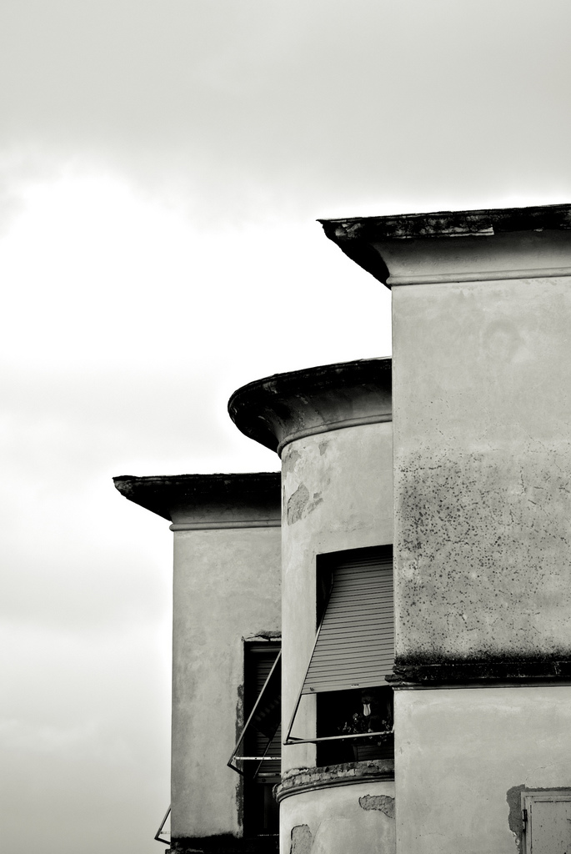
MATEMATICA C3 – GEOMETRIA
7. SIMILITUDINE

Variousness Photo by: Rufux
http://www.flickr.com/photos/rufux/3263094309
License: Creative Commons Attribution 2.0

Indice
►1. Avere la stessa forma 152
►2. La similitudine nei triangoli 153
►3. Proprietà dei triangoli simili 155
►4. Similitudine tra poligoni 159
►5. Proprietà di secanti e tangenti ad una circonferenza 160
►6. La sezione aurea 162

- Avere la stessa forma
Osserviamo le coppie di figure sotto rappresentate e cerchiamo di capire cosa intendiamo dire quando affermiamo che due figure hanno la stessa forma.
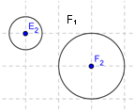

I due cerchi della figura hanno certamente la stessa forma.

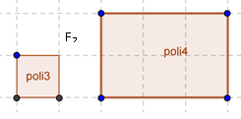

In questa figura, poli3 e poli4 hanno gli angoli rispettivamente congruenti, ma non possiamo dire che abbiano la stessa forma.

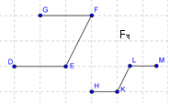
In questa figura osserviamo che i lati di HKLM sono rispettivamente la metà dei lati di DEFG, ma anche in questo caso non possiamo dire che i due disegni abbiano la stessa forma: gli angoli formati dai lati non sono rispettivamente congruenti.
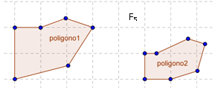

In questa figura poligono1 e poligono2 non hanno la stessa forma, addirittura non hanno lo stesso numero di lati.

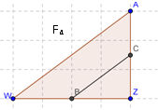
I triangoli AWZ e BCZ hanno la stessa forma. Hanno gli angoli rispettivamente congruenti. Inoltre, essendo B punto medio di WZ e C punto medio di AZ, i lati di BCZ sono ciascuno la metà dei corrispondenti lati del triangolo AWZ, anche il lato BC che congiunge i punti è la metà di AW, per un teorema che hai già studiato; in definitiva, il rapporto tra BC e WA, tra BZ e WZ, tra CZ e AZ è sempre di 1 a 2; i lati sono quindi in proporzione AZ : CZ = WZ : BZ = AW : BC.
DEFINIZIONE. Due poligoni P e Q aventi angoli rispettivamente congruenti e lati in proporzione si dicono simili e scriviamo P~Q.
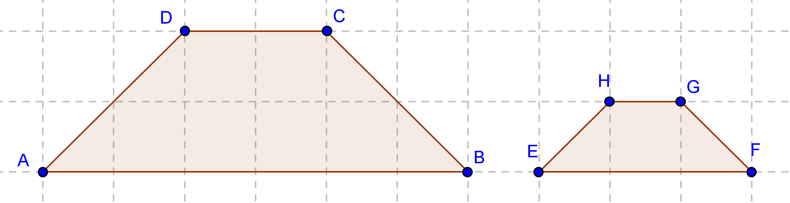
Nella figura precedente, i due triangoli AWZ e CBZ sono simili.
Sono simili anche i due trapezi della figura seguente, hanno infatti gli angoli congruenti e i lati in proporzione: i lati del primo trapezio sono tutti il doppio dei lati del secondo trapezio.
DEFINIZIONI. Si chiamano omologhi sia i vertici degli angoli rispettivamente congruenti sia i lati e le diagonali che congiungono vertici omologhi. Si chiama rapporto di similitudine il rapporto tra due lati omologhi.
Relativamente ai due trapezi della figura precedente:
- sono vertici omologhi A e E; … e … ; … …. … … ...
- sono lati omologhi DC e HG; … e … ; … … … … …
- sono diagonali omologhe … … … … … … … … …
- il rapporto di similitudine è … …

Osservazione. Se due poligoni sono congruenti allora sono anche simili con rapporto di similitudine 1.

- Nella figura a lato:
sono omologhi i vertici
… … … …
sono omologhi i lati
… … … … … … … …
il rapporto di similitudine è … …
- In un trapezio congiungete i punti medi dei lati obliqui, sono simili i due trapezi in cui quello dato risulta spezzato dalla congiungente tracciata?
- Congiungete i punti medi M, N, P rispettivamente dei lati AB, AC, BC di un triangolo ABC; determinate il valore di verità della proposizione: MNP ~ ABC e il rapporto di similitudine è 0.5.
- È vero che due poligoni regolari aventi lo stesso numero di lati sono simili?
- Assegnato il quadrato MNPQ, costruite il quadrato M’N’P’Q’ la cui diagonale sia doppia della diagonale MP. È vero che M’N’P’Q’~MNPQ? Qual è il rapporto di similitudine? Costruite il quadrato M”N”P”Q” avente diagonale metà di MP. È vero che M”N”P”Q”~MNPQ? Qual è il rapporto di similitudine? È vero che valgono le seguenti relazioni tra le aree dei tre quadrati?

- Motivate la verità della proposizione: ”la relazione espressa dal predicato essere simili introdotta nell’insieme dei poligoni, è una relazione d’equivalenza”. (Verifica che gode della proprietà riflessiva, simmetrica, transitiva).
- La similitudine nei triangoli
La definizione di triangoli simili non si differenzia da quella data per i poligoni. Per i triangoli, però, esistono dei teoremi, detti criteri, che permettono di verificare se due triangoli sono simili restringendo le verifiche da effettuare.
PRIMO CRITERIO DI SIMILITUDINE. Due triangoli aventi due angoli rispettivamente congruenti sono simili.
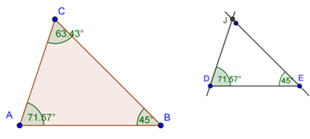
Dimostrazione :
Osserviamo che se due triangoli hanno due angoli congruenti, per il teorema della somma degli angoli interni di un triangolo, avranno anche il terzo angolo congruente.
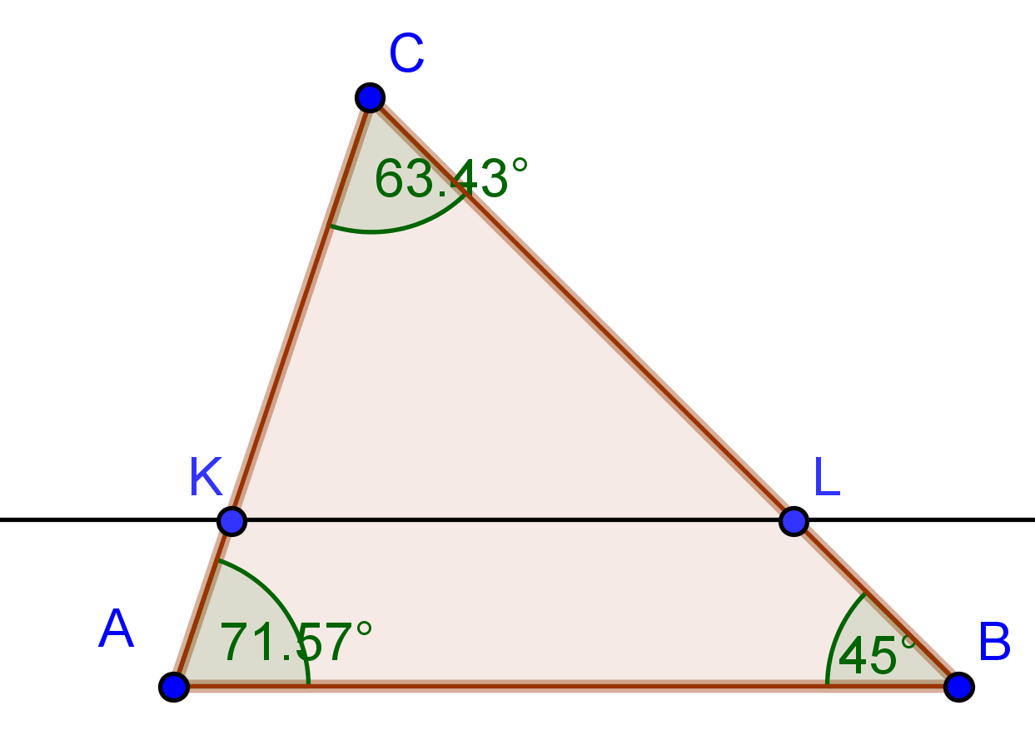
Nella figura, i due triangoli ABC e DEJ hanno e di conseguenza . Vogliamo dimostrare che i due triangoli hanno anche i lati in proporzione.
Se DJ=AC i due triangoli sarebbero congruenti per il secondo criterio di congruenza, in quanto hanno un lato e i due angoli adiacenti rispettivamente congruenti, dunque anche simili, il rapporto di similitudine sarebbe 1.
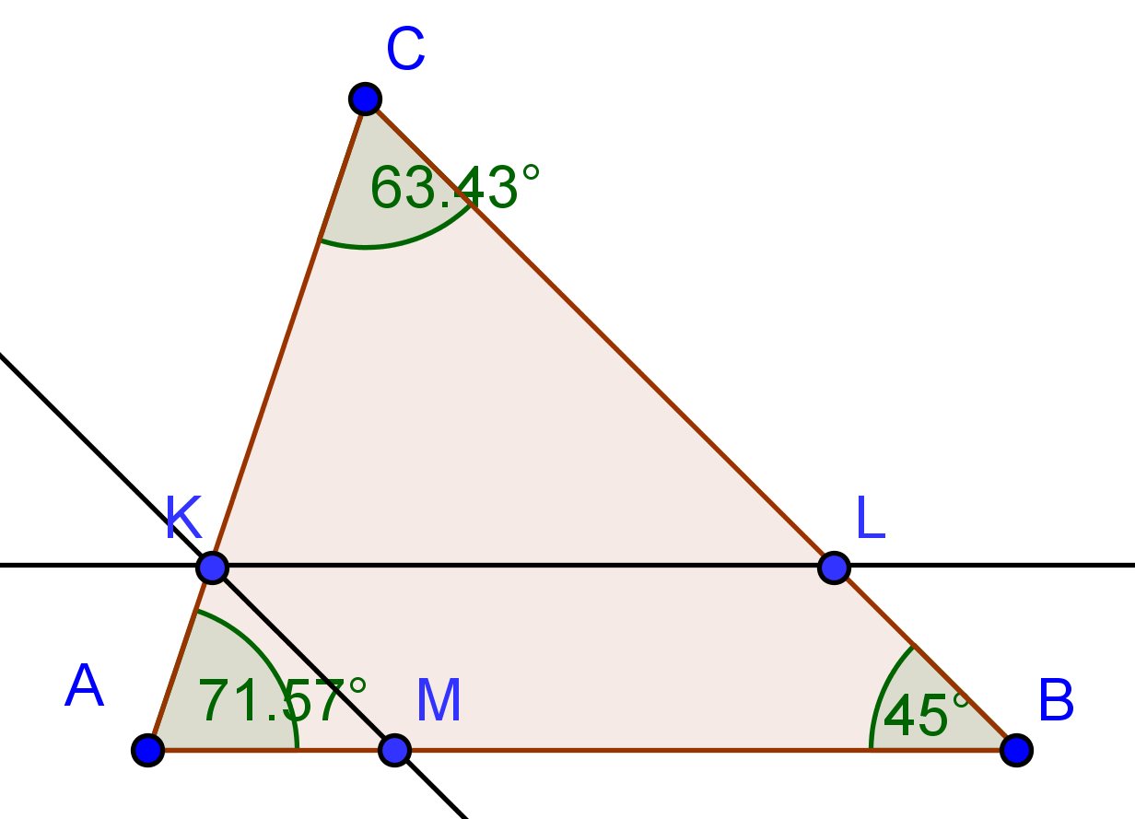
Esaminiamo allora il caso , in particolare . Su AC fissiamo un punto K in modo che CK=DJ e tracciamo da questo la parallela al lato AB che incontra CB in L; il triangolo CKL risulta congruente al triangolo DJE avendo .
Inoltre per il teorema di Talete possiamo scrivere la proporzione
CA : CK = CB : CL. Se tracciamo da K la parallela al lato CB che incontra AB in M, per il teorema di Talete si ha CA : CK = AB : MB.
KLBM è un parallelogramma per costruzione quindi KL=MB e sostituendo nella precedente proporzione otteniamo CA : CK = AB : KL.
Confrontando le proporzioni ottenute possiamo scrivere
CA : CK = AB : KL = CB : CL e dalla congruenza tra i triangoli CKL e DJE concludiamo CA : DJ = AB : DE = CB : JE.

SECONDO CRITERIO DI SIMILITUDINE. Due triangoli aventi due lati in proporzione e l’angolo tra essi compreso congruente sono simili.
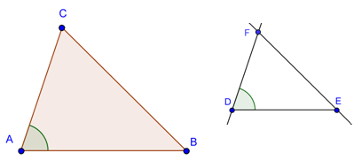
Con riferimento alla figura
Ipotesi
AC : DF = AB : DE

Tesi

CB : FE = AB : DE
Dimostrazione
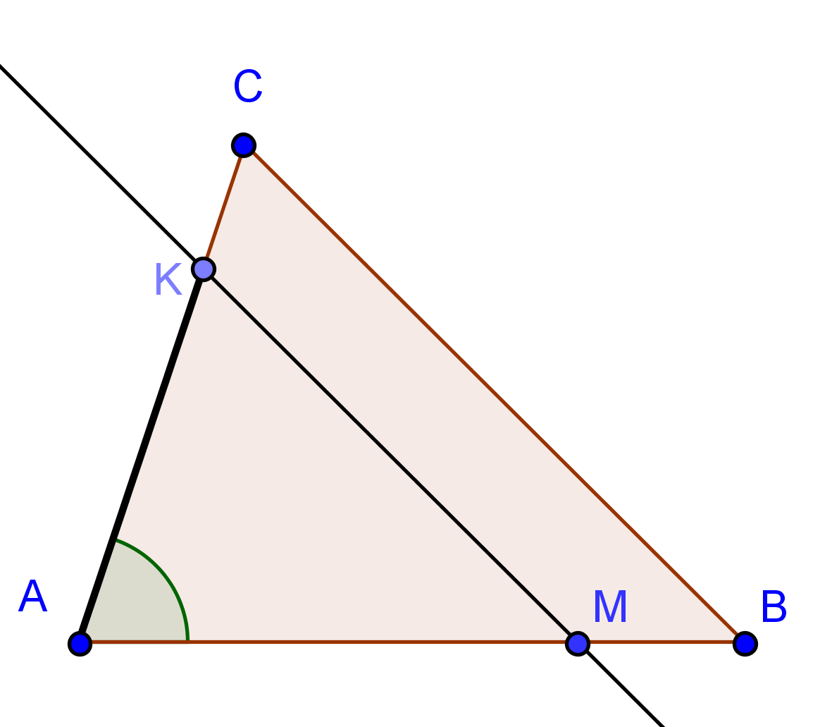
Se DF=AC, dalla proporzione in ipotesi AC:DF=AB:DE si avrebbe e i due triangoli sarebbero congruenti per il primo criterio di congruenza, pertanto anche simili.
Supponiamo AC>DF; su AC fissiamo un punto K in modo che AK=DF, da K tracciamo la parallela a CB che incontra AB in M. Si ha che perché corrispondenti delle rette parallele KM e CB rispettivamente con trasversale AB e AC, dunque AMK e ABC sono simili per il primo criterio di similitudine, quindi AB:AM=AC:AK=CB:KM.
Confrontiamo i primi due rapporti con l’ipotesi AK=DF per costruzione, quindi AM=DE poiché la grandezza quarta proporzionale dopo tre date è unica.
I due triangoli AKM e DFE risultano congruenti avendo AK=DF per costruzione, AM=DE per averlo dimostrato, . Di conseguenza i due triangoli hanno anche gli altri elementi congruenti, cioè KM=DE, . Dai risultati ottenuti possiamo concludere AB:DE=AC:DF=BC:FE▄

TERZO CRITERIO DI SIMILITUDINE. Due triangoli aventi i lati in proporzione sono simili.
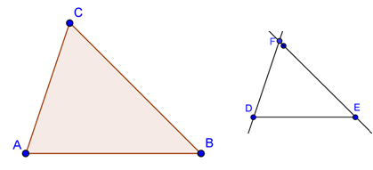
Ipotesi
AC : DF = AB : DE = CB : EF
Tesi

Dimostrazione
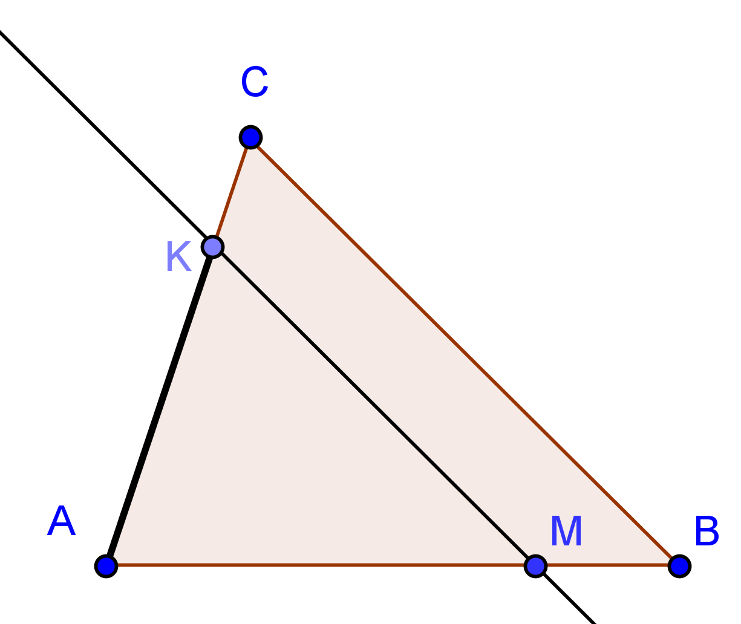
Se DF=AC, dall'ipotesi si avrebbe anche DE=AB e FE=CB, i due triangoli sarebbero allora congruenti per il terzo criterio di congruenza e dunque anche simili.
Supponiamo AC>DF; su AC fissiamo un punto K in modo che AK=DF e da questo tracciamo la parallela a CB che incontra AB in M ottenendo e perché corrispondenti delle rette parallele KM e CB rispettivamente con trasversale AB e AC. Per il primo criterio di similitudine ABC~AKM, possiamo allora scrivere AC:AK=AB:AM=CB:KM; confrontando con la proporzione nell’ipotesi e tenendo presente la costruzione effettuata e l’unicità della quarta proporzionale si deducono le congruenze AM=DE e KM=EF. Pertanto risulta AMK=DEF per il terzo criterio di congruenza e dunque anche ; quindi anche ▄

- Proprietà dei triangoli simili
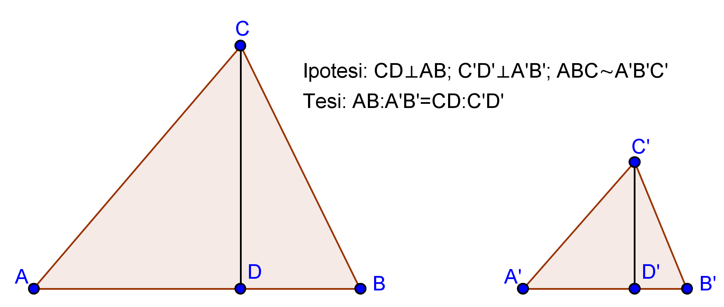
Negli esercizi precedenti abbiamo dimostrato che

- In due triangoli simili il rapporto di due lati omologhi è uguale al rapporto tra le rispettive altezze.

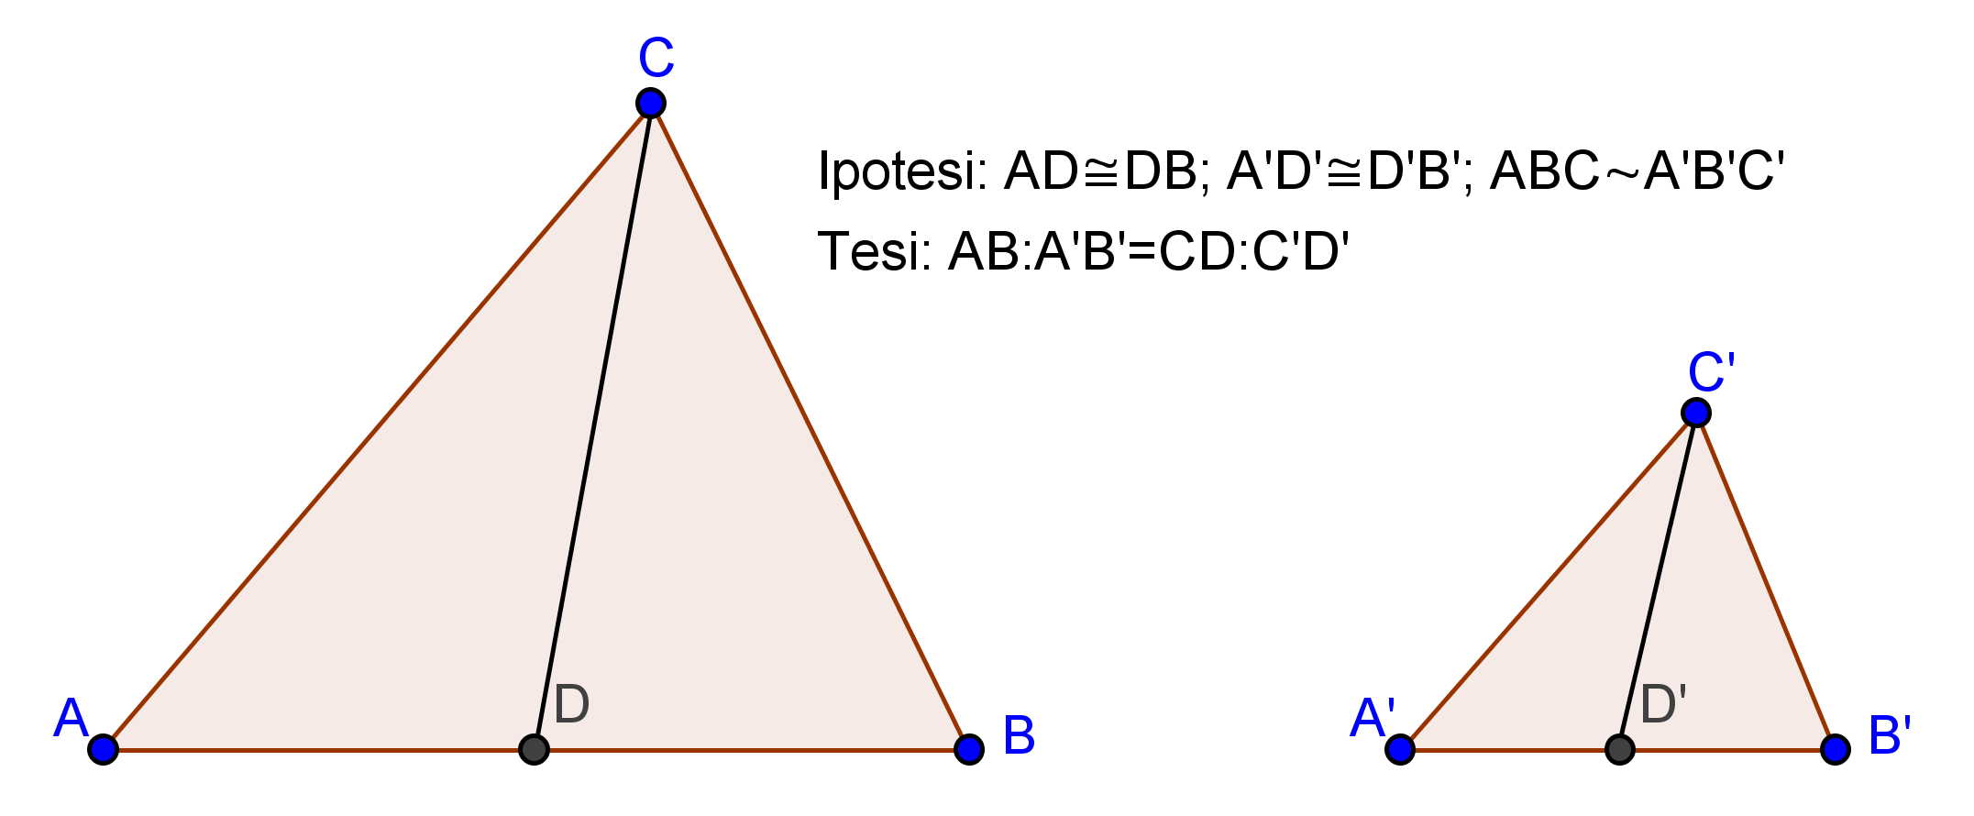

- In due triangoli simili il rapporto di due lati omologhi è uguale al rapporto tra le rispettive mediane.

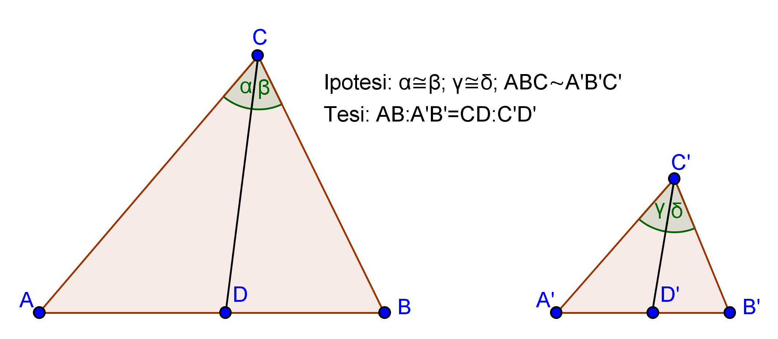

- In due triangoli simili il rapporto di due lati omologhi è uguale al rapporto tra le bisettrici uscenti da due vertici omologhi.

Ricordiamo che il rapporto di similitudine è il rapporto tra due lati omologhi.
TEOREMA 1. Il rapporto tra i perimetri di due triangoli simili è uguale al rapporto di similitudine.
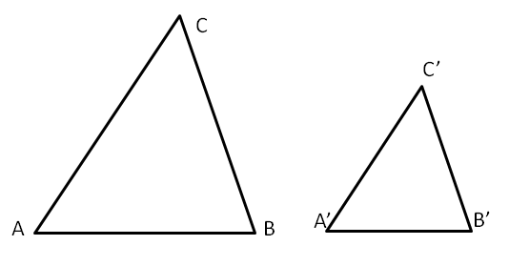
Ipotesi: AB:A'B'=AC:A'C'=BC:B'C'
Tesi: 2p : 2p' = AB : A'B'
Dimostrazione
Dall’ipotesi, applicando la proprietà del comporre si ha
(AB+AC+BC):AB=(A'B'+A'C'+B'C'):A'B'
permutando i medi si ottiene la tesi
(AB+AC+BC):(A'B'+A'C'+B'C')=AB:A'B'▄
TEOREMA 2. Il rapporto tra le aree di due triangoli simili è uguale al quadrato del rapporto di similitudine. (Una definizione più rigorosa dell'area di un poligono verrà data nel capitolo seguente)
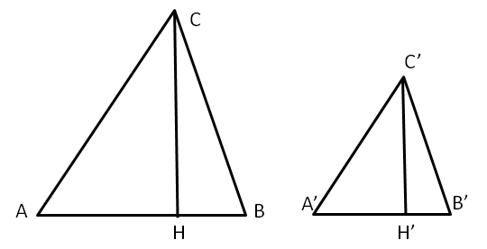
Ipotesi: AB:A'B'=AC:A'C'=BC:B'C'
Tesi:
Dimostrazione
Prendiamo come riferimento la figura, sappiamo che
e
quindi
Per quanto stabilito al primo punto di questo paragrafo il rapporto tra le altezze è uguale al rapporto tra le basi: ▄

- Dimostrate che la parallela ad un lato di un triangolo che intersechi gli altri due, determina un triangolo simile al dato. Scrivete la proporzione che sussiste tra i lati.
- Nel triangolo isoscele ABC di vertice A, traccia la mediana AM e dal punto M traccia la perpendicolare al lato obliquo AB. Individua tutti i triangoli simili che si vengono a formare nella figura.
- Nel triangolo ABC traccia l'altezza AH relativa al lato BC e l'altezza CK relativa al lato AB. Individua tutti i triangoli simili che si vengono a formare nella figura.
- Nel triangolo rettangolo ABC, rettangolo in B, traccia la bisettrice AL e da L la perpendicolare all'ipotenusa AC. Individua tutti i triangoli simili che si vengono a formare nella figura.
- Nel trapezio ABCD di basi AB e CD, detto P il punto d’incontro delle diagonali, risultano simili i triangoli ABP e CDP. Se le basi sono una doppia dell’altra, concludete la proposizione:” il punto P divide ciascuna diagonale in … … …
- Dal punto K dell’ipotenusa BC del triangolo rettangolo ABC tracciate la perpendicolare all’ipotenusa stessa che incontra le rette dei cateti AC e AB rispettivamente nei punti F e G. Dimostrate: FKC~FAG ; GKB~GAF. Se AC:AB=7:5 è vero che lo stesso rapporto sussiste tra i cateti dei triangoli nominati?
- Nel trapezio rettangolo ABCD con AD perpendicolare alle basi, la diagonale minore AC è perpendicolare al lato obliquo BC. Dimostrate che i due triangoli in cui la diagonale divide il trapezio sono simili. Nella prima riga della seguente tabella abbiamo posto i lati di un triangolo; voi dovrete completare la seconda riga con i lati omologhi dell’altro triangolo e quindi completare la proporzione AB: ….=AC: ……=AB: …….
ABC | CB | AC | AB
ADC | ... | ... | ...
- ABC e A’B’C’ sono due triangoli simili, CR e C’R’ sono le bisettrici rispettivamente degli angoli e ( e ). Dimostrate che CR : C'R' = AB : A'B'. Se CR e C’R’ sono rispettivamente le altezze relative ad AB e A’B’, vale la stessa proporzione? È possibile dimostrare, utilizzando il primo criterio di similitudine, che tale proporzione sussiste anche se CR e C’R’ fossero le mediane relative ad AB e A’B’?
- In un trapezio ABCD di basi AB=4cm, DC=8cm, traccia le diagonali AC, che misura 7,62cm, e DB che misura 5,83cm. Indicato con K il punto di intersezione delle diagonali, determina l misure in cui ciascuna diagonale resta divisa dall'altra. [2,54; 5,08; 3,89; 1,94]
- Nel triangoloABC traccia le altezze AH e BK. Dimostra che il triangolo CHK è simile al triangolo ABC. Osserva che BKA e AHB sono inscrittibili in una semicirconferenza.
- Siano BH e CK due altezze del triangolo ABC. Dimostra che AKH è simile ad ABC. Osserva che BCK e BCH sono inscrittibili in una semicirconferenza.
- Un trapezio ha le basi di 4cm e 10cm, i lati obliqui di 4,57cm e 5,94. Prolungando i lati obliqui si ottiene un triangolo che ha in comune con il trapezio la base minore. Determina il perimetro del triangolo. R.[21,52cm].
- Dimostra che due triangoli sono simili se hanno i lati del primo triangolo rispettivametne perpendicolari ai lati del secondo triangolo.
- In un trapezio rettangolo la base minore CD è doppia del lato obliquo BC e questo è i 5/4 del lato AD perpendicolare alle due basi. Sapendo che l’area del trapezio è 184cm², calcolare la misura della distanza di D dalla retta BC. [16cm]
- Nel triangolo ABC, traccia da un punto M del lato AB la parallela a BC; essa incontra AC in N. Traccia poi la bisettrice AL del triangolo; essa incontra MN in K. Dimostra che AMK è simile ad ABL.
- Da un punto P dell'ipotenusa BC del triangolo rettangolo ABC invia le parallele ai cateti del triangolo. Esse individuano Q au AB e R su AC. Dimostra che sono simili i triangoli ABC, QBP, RPC.
- Due circonferenze, di centri O ed O’ e raggi di misura rispettivamente 6cm e 12cm, sono tangenti esternamente in A; da O si tracci una tangente alla circonferenza di centro O’ e sia B il punto di tan-genza. Indicato con M il punto in cui il segmento BO incontra la circonferenza di centro O, calcolare le misure dei lati del triangolo AOM. [6cm, 4cm, …]
- Il rapporto tra l’altezza AH e la base BC del triangolo isoscele ABC è 2:3. Indicata con D la proiezione ortogonale di C sulla retta AB, dimostrare che D è un punto interno al segmento AB. Si costruisca poi il triangolo ECD, isoscele su base CD e simile ad ABC, in modo che il punto E si trovi dalla stessa parte di A rispetto a BC. Si dimostri che CE è parallelo ad AH, che i triangoli CDB e CEA sono simili e che il quadrilatero ECDA è inscrivibile in una circonferenza.
- Dimostrate che in due triangoli simili le mediane relative a due lati omologhi rispettano il rapporto di similitudine.
- Due segmenti AB e CD si tagliano in un punto P in modo che AP:PD=CP:PB. Dimostra che e .
- Sui segmenti consecutivi AB e AC si prendano rispettivamente i punti H e K in modo che e . Dimostrate che HK è parallelo a BC.
- Prolungate, dalla parte di A, i lati congruenti AB e AC del triangolo isoscele ABC, di due segmenti congruenti AE e AF. Dimostrate che FE è parallelo a BC.
- Da un punto A su una circonferenza tracciare le corde AB e AC, si prolunghi AB di un segmento BD pari alla metà di AB e si prolunghi AC di un segmento CE pari alla metà di AC. Dimostra che il triangolo ABC è simile al triangolo ADE.
- In quali dei seguenti casi i due triangoli indicati sono simili?
a) se hanno due coppie di lati in proporzione V F
b) se hanno due coppie di angoli in proporzione V F
c) se hanno due coppie di angoli congruenti V F
d) se hanno una coppia di lati in proporzione e una coppia di angoli congruenti V F
e) se sono rettangoli e hanno un angolo acuto congruente V F
- I lati del triangolo ABC misurano AB=8cm, AC=7,5cm e BC=5cm. A che distanza da B bisogna prendere sul lato BC un punto D in modo che la somma di DF parallelo a BA e DE parallelo a CA sia 7,8cm. Individua i triangoli simili. R. [DB=2cm]
- In un trapezio ABCD di basi AB=3cm e DC=7cm, traccia le diagonali AC e BD, indica con E il punto di intersezione delle diagonali. Da E traccia la parallela alle basi del trapezio e indica con F e G i punti di intersezione di questa parallela con i lati obliqui AD e BC. Determina la lunghezza di FG. (ABE~DEC; AFE~ADC...). [R. 4,2cm]
- Dimostra che due triangoli sono simili se hanno le mediane che sono proporzionali.
- Dimostra che congiungendo i punti medi di un triangolo equilatero si ottiene un triangolo equilatero simile.
- Nel trapezio ABCD rettangolo in A e in D, le diagonali BD e AC sono perpendicolari. Sapendo che AB=3cm, AD=4cm e BD=5cm, calcola la lunghezza della base maggiore DC. Utilizza la similitudine dei triangoli ABD e … [R. 5,33 cm]
- Il rapporto fra le basi di due triangoli isosceli è 2/5 e la somma delle loro aree è 435cm² ; sapendo che l’altezza relativa alla base del primo triangolo misura 10cm, calcolare i perimetri dei due triangoli.
- Due triangoli ABC e DEF hanno le basi AB e DF e i vertici C ed E su rette parallele; dimostrate che IJ:KL=AB:DF dove IJ e KL sono le corde intercettate dai lati dei due triangoli su una retta parallela alle basi (tracciate le altezze CP e EQ).
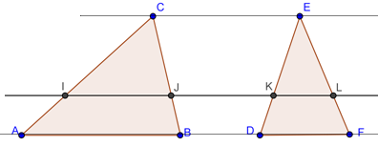
- Se in un trapezio il rapporto tra le basi è e l’altezza è di 18m, determinate la misura delle due parti in cui l’altezza risulta divisa dal punto di intersezione delle diagonali. Quanto dista dalla base minore il punto d’incontro dei lati obliqui del trapezio? R.[h₁=4m; h₂=14m; d=7,2m]
- Il rapporto tra le aree dei due triangoli simili ABC e A’B’C’ è e il perimetro di ABC è di 15m. Determinate il perimetro di A’B’C’.
- In un triangolo rettangolo ABC i cateti AB ed AC misurano rispettivamente 15cm e 20cm. Si consideri la circonferenza con il centro sull’ipotenusa del triangolo e tangente ai due cateti e siano O e T rispettivamente il centro di tale circonferenza e il punto in cui essa tange AC. Calcolare l’area del triangolo TCO. (Nel triangolo ABC, AO è la bisettrice …)
- In base alla figura dimostrate quanto richiesto nella tesi date le ipotesi indicate.
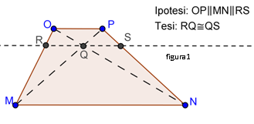
- Considerate la figura 2, basta sapere che VW=2CW per stabilire il rapporto di similitudine tra ABC e CTU? Se Area_{(ABC)} = 54 rispetto al metro quadrato, quanto è l’area di CTU? Completate: “Il rapporto tra le due parti in cui ABC rimane diviso dal segmento TU è ………”.
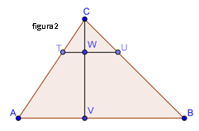
- A che distanza dal vertice A di un triangolo deve essere posto un punto P sul lato AB di 12cm, in modo che la parallela condotta da P al lato BC determini un triangolo APR che sia i 9/16 del trapezio PRCB?
- Nel triangolo rettangolo ABC, rettangolo in C, il cateto AC è 3/4 del cateto BC. Da un punto D dell'ipotenusa si tracciano le parallele al cateti, il perimetro del rettangolo che si viene a formare è 11/6 del cateto BC. Individua il rapporto di ciascuno dei lati del rettangolo con il cateto BC. [R. 33/42; 44/21]
- Dal punto medio M dell'ipotenusa BC di un triangolo rettangolo ABC traccia la perpendicolare all'ipotenusa che incontra il cateto AB in D. Determina il rapporto tra le aree dei triangoli DMB e ABC.
- In una circonferenza di centro O e raggio di misura 30cm, è inscritto un triangolo ABC isoscele su base BC con la base che è i 2/3 della relativa altezza. Calcolare le misure dei lati di tale triangolo e il perimetro del triangolo BCD, essendo D la proiezione ortogonale di C sulla tangente in B alla circonferenza. (Per rispondere alla seconda domanda tracciare l’altezza del triangolo ABC relativa ad AC e osservare la similitudine dei triangoli … ).
- * Dimostrare che, se due triangoli hanno i lati ordinatamente paralleli, allora sono simili.
- * Sia ABC un triangolo rettangolo di ipotenusa BC, sia CD la bisettrice dell'angolo in C. Dal punto D si conduca la perpendicolare a CD che interseca l'ipotenusa BC in E. Si dimostri che il segmento CD è medio proporzionale fra isegmenti AC e CE.
- * Sia ABCD un trapezio di base maggiore AB e base minore CD. Si dimostri che due dei quattro triangoli in cui le diagonali, incontrandosi, dividono il trapezio sono simili.
- * Sia ABCD un trapezio di base maggiore AB e base minore CD, sia O il punto d'incontro delle diagonali AC e BD. Detto M il punto medio della base maggiore AB, si conduca la semiretta MO che incontra la base minore CD in N. Dimostrare che a) N è il punto medio di CD; b) O divide MN in parti proporzionali alle basi.
- * In un triangolo qualunque ABC, siano M, N, P i punti medi rispettivamente di AB, BC e AC. Dimostrare che ABC e MNP sono simili.
- * Dimostrare che due lati di un triangolo stanno tra loro come le proiezioni dell'uno sull'altro.
- * Si dimostri che il diametro di una circonferenza inscritta in un trapezio isoscele è medio proporzionale tra le basi.
- * Si dimostri che in due triangoli simili le mediane relative a lati omologhi sono proporzionali a tali lati.
- * Disegnare un triangolo rettangolo ABC, retto in A. Tracciare la bisettrice CP di B b CA. Dal punto P condurre la perpendicolare a CP che incontra l'ipotenusa BC nel punto H. Dimostrare che il segmento CP è medio proporzionale tra i segmenti CA e CH.
- * Disegnare due triangoli rettangoli ABC e ABD con i vertici C e D da parti opposte rispetto all'ipotenusa comune AB. Prolungare i lati AC e DB fino a incontrarsi nel punto E. Dimostrare che EA:ED=EB:EC.
- * Considerare due circonferenze che s'incontrano nei punti A e B e un punto E sulla retta AB esterno al segmento AB. Dal punto E tracciare le tangenti alle due circonferenze. Dimostrare che i segmenti di tangenza sono tutti congruenti.
- Sia ABC un triangolo acutangolo; sia O il suo circocentro e siano P e Q i punti (diversi da A)in cui rispettivamente l'altezza uscente dal vertice A e il prolungamento di AO incontrano la circonferenza circoscritta ad ABC.
a)Dimostrare che gli angoli BAP e QAC sono congruenti;
b)Dimostrare che i triangoli BCP e CBQ sono congruenti;
c)Dimostrare che, detti M e N i punti medi di AB e AC, l'area del quadrilatero ABPC vale quattro volte l'area del quadrilatero AMON.
(Olimpiadi della Matematica Gara di II livello febbraio 2012)
- Sia ABC un triangolo e sia A’ il simmetrico di A rispetto a BC; sia poi DAA’ simile ad ABC e sia D’ il simmetrico di D rispetto ad AA’. Sapendo che il prodotto delle aree dei quadrilateri ABA’C e ADA’D’ è 16, la misura di AA’ è :
a) 1 b) 2∜2 c) 2 d) 2√2
e) non è univocamente determinata dai dati
(Nota: la similitudine tra DAA’ e ABC va intesa in modo ordinato: DA : AB = AA’:BC=A’D:CA)
(Olimpiadi della Matematica, gara di II livello, febbraio 2006)
- In un triangolo isoscele ABC, con AC = BC ≠ AB, si fissi un punto P sulla base AB. Quante posizioni può assumere nel piano un punto Q se vogliamo che i punti A, P e Q , presi in ordine qualsiasi, siano i vertici di un triangolo simile ad ABC ?
a) 0 b) 2 c) 3 d) 4 e) 5
(Olimpiadi della Matematica, gara di II livello, febbraio 2007)

Gli esercizi contrassegnati con * sono tratti da Matematica 1, Dipartimento di Matematica, ITIS V.Volterra, San Donà di Piave, Versione [11-12] [S-A11], pag. 179, licenza CC, BY-NC-BD, per gentile concessione dei proff. che hanno reddatto il libro. Il libro è scaricabile da http://www.istitutovolterra.it/dipartimenti/matematica/dipmath/docs/M1_1112.pdf

- Similitudine tra poligoni
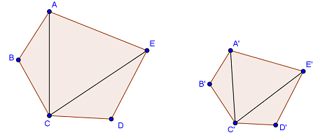
TEOREMA. Dati due poligoni simili, le diagonali uscenti da uno stesso vertice li decompongono in triangoli ordinatamente simili.
Ipotesi : ABCDE ~ A’B’C’D’E’
Tesi : ABC~A’B’C’; ACE~A’C’E’; ECD~E’C’D’
Dimostrazione :
Ricordiamo che due poligoni si dicono simili se hanno tutti gli angoli congruenti e tutti i lati ordinatamente in proporzione. Consideriamo, ad esempio, i due pentagoni simili della figura; tracciamo le diagonali CE, CA e le corrispondenti C’E’, C’A’. Confrontiamo i triangoli ABC e A’B’C’ ; sono simili per il secondo criterio in quanto hanno due lati in proporzione: AB : A’B’ = BC : B’C’ e l’angolo in B congruente. Possiamo quindi scrivere la proporzione tra i lati omologhi AB : A’B’ = AC : A’C’ e dedurre che . Dalla similitudine dei due poligoni deduciamo che perché differenze di angoli congruenti, e dalla proporzione AB:A’B’=AE:A’E’, confrontata con la precedente, deduciamo la proporzione AC:A’C’=AE:A’E’. Consideriamo a questo punto i triangoli ACE e A’C’E’ ; anch’essi sono simili per il secondo criterio. Ragionando in modo analogo si dimostra la similitudine dell’ultima coppia di triangoli.
Similitudine tra poligoni regolari
Ricordiamo che un poligono si definisce regolare quando ha tutti i lati e tutti gli angoli congruenti (ricordiamo che la somma degli angoli interni di un poligono qualsiasi è pari a tanti angoli piatti quanti sono i lati meno due). Sono poligoni regolari il triangolo equilatero, il quadrato, il pentagono regolare, l'esagono regolare, … Pertanto, affinché due poligoni regolari siano simili è sufficiente che abbiano lo stesso numero di lati. Difatti, due poligoni regolari con lo stesso numero di lati avranno tutti gli angoli congruenti tra loro ed i lati in proporzione, in quanto il rapporto tra due lati omologhi qualsiasi sarà sempre lo stesso.
TEOREMA. I perimetri di due poligoni regolari dello stesso numero di lati stanno tra loro come i rispettivi raggi e come i rispettivi apotemi.
Ricordiamo che si chiama raggio di un poligono il raggio della circonferenza circoscritta al poligono, e che si chiama apotema il raggio della circonferenza inscritta. Poiché è sempre possibile in un poligono regolare inscrivere una circonferenza e circoscriverne un’altra (vedi i teoremi dimsotrati nel capitolo sulla circonferenza), questo teorema vale per tutti i poligoni regolari dello stesso numero di lati, e quindi simili.
Consideriamo ad esempio due pentagoni regolari: ABCDE e A’B’C’D’E’
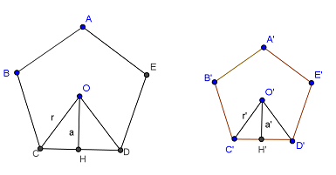
Ipotesi :
ABCDE ~ A’B’C’D’E’
Tesi :
2p : 2p’ = r : r’
2p ; 2p’ = a : a’
dove r ed r’ sono i raggi, a e a’ gli apotemi.
Dimostrazione : Innanzitutto ricordiamo che in due poligoni simili i perimetri stanno tra loro come due lati omologhi, quindi avremo ad esempio che
(*) 2p : 2p’ = CD : C’D’
Congiungiamo il centro O della circonferenza (sia di quella inscritta sia di quella circoscritta) con i due vertici C e D , e congiungiamo O’ con i vertici C’ e D’. I triangoli isosceli COD e C’O’D’ sono simili, in quanto l'angolo in O è congruente all'angolo in O' (entrambi sono un quinto dell’angolo giro) e gli angoli alla base congruenti perché ciascuno è metà di angoli congruenti, quindi sono simili per il primo criterio di similitudine.
Possiamo allora scrivere la proporzione CD : C’D’ = CO : C’O’.
Poiché CO = r e C’O’ = r'; tenendo presente la (*) ed applicando la proprietà transitiva dell’uguaglianza possiamo dunque scrivere : 2p : 2p’ = r : r’. Abbiamo così dimostrato che i perimetri dei due poligoni stanno tra loro come i rispettivi raggi.
Ora applichiamo ai due triangoli simili COD e C’O’D’ il teorema secondo cui in due triangoli simili le altezze sono proporzionali alle rispettive basi OH : O’H’ = CD : C’D’. Applicando anche questa volta la proprietà transitiva della congruenza e ponendo OH = a , O’H’ =a’, avremo 2p : 2p’ = a : a’.
Quindi i perimetri dei due poligoni stanno tra loro come i rispettivi apotemi▄

Il lettore dimostri da solo, ricorrendo ai teoremi precedenti, che due poligoni regolari dello stesso numero di lati stanno tra loro come i quadrati costruiti sui rispettivi raggi ed apotemi.
- Proprietà di secanti e tangenti ad una circonferenza
Osserviamo che in una circonferenza, due corde possono intersecarsi internamente al cerchio o esternamente.
TEOREMA DELLE CORDE. Se due corde di una circonferenza si incontrano in un punto interno al cerchio allora le due corde restano divise in modo che le parti di una siano i medi e le parti dell'altra gli estremi della stessa proporzione.
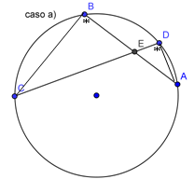
Ipotesi
AB e CD sono due corde che si intersecano in E.
Tesi
EB:ED=EC:EA
Dimostrazione
Dovendo arrivare ad una proporzione tra segmenti, cercheremo di individuare la similitudine tra due triangoli; a questo scopo congiungiamo B con C e A con D e consideriamo i triangoli …... ed …… Essi hanno: perché opposti al vertice; perché insistono … … … Dunque risultano simili per il primo criterio di similitudine. Quindi individuati i lati omologhi possiamo scrivere la proporzione BC:DA=EB:ED=EC:EA▄

TEOREMA DELLE SECANTI. Se da un punto esterno a un cerchio si conducono due secanti alla circonferenza, allora un'intera secante e la sua parte esterna formano i medi e l'altra secante e la sua parte esterna sono gli estremi di una stessa proporzione.
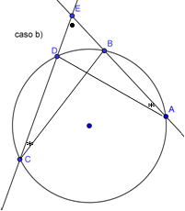
Ipotesi
AB e CD sono due corde che si intersecano in E esterno alla circonferenza.
Tesi
EC:ED=EA:EB
Dimostrazione
Dovendo determinare una proporzione tra segmenti, cercheremo di individuare la similitudine tra due triangoli; a questo scopo congiungiamo B con C e A con D. I triangoli EBC ed EAD sono simili perché hanno: in comune, perché insistono sullo stesso arco DB. Risultano quindi simili per il primo criterio di similitudine. Possiamo allora scrivere la proporzione tra i lati EC:ED=EA:EB▄

TEOREMA DELLA SECANTE E DELLA TANGENTE. Se da un punto esterno a un cerchio si conduce una secante e una tangente alla circonferenza, allora il segmento di tangente è medio proporzionale tra l’intera secante e la sua parte esterna alla circonferenza.
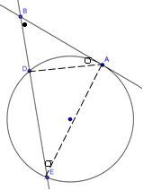
Ipotesi : B punto esterno alla circonferenza, BA tangente in A, BE secante in D e E.
Tesi : BE:BA=BA:BD
Dimostrazione : Dovendo determinare una proporzione tra segmenti, cercheremo di individuare la similitudine tra due triangoli; a questo scopo congiungiamo A con E e A con D e consideriamo i triangoli EBA e DBA. Essi hanno perché coincidenti; perché angoli alla circonferenza che insistono sullo stesso arco AC. I due triangoli sono simili per il primo criterio di similitudine. Individuati i lati omologhi si può scrivere la proporzione BE: BA=BA:BD▄

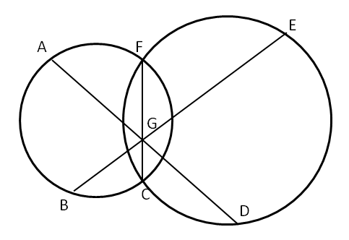
- Nella seguente figura, applicando il teorema delle corde, individua tutte le possibili relazioni di proporzionalità tra i segmenti.

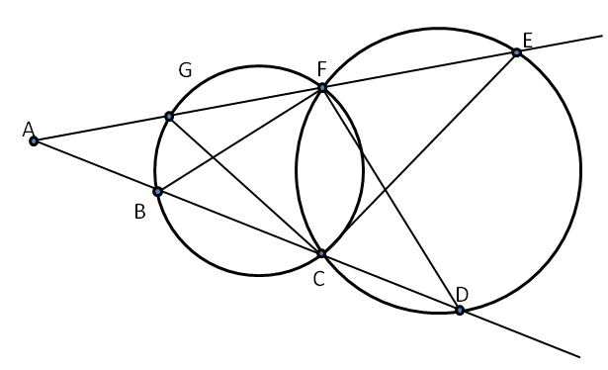

- Individua tutte le possibili relazioni di proporzionalità tra i segmenti della figura, applicando il teorema delle corde.

- Siano A, B, C, D quattro punti di una circonferenza, presi nell'ordine indicato. Sia E il punto di intersezione di AC con BD. Dimostra che sono simili i triangoli AEB e DEC.
- Dato un angolo acuto di vertice A e lati le semirette r, s, traccia un punto M interno all'angolo. Da M traccia la perpendicolare a r che incontra la retta r in B e la s in C. Sempre da M traccia la perpendicolare a s che incontra la retta s in D e la retta r in E. Dimostra che i punti B, D, C, E sono su una stessa circonferenza.
- Sia ABC un triangolo circoscritto a una circonferenza γ, sia D il punto di tangenza del lat AB ed E il punto di tangenza del lato AC. Sia F il punto di intersezione della secante BE con la circonferenza. Dimostra che sono simili itriangoli DBF e BDE. Applica il teorema della secante e della tangente.
- In una circonferenza di centro O, due corde AB e CD si incontrano in un punto P. Sapendo che e che , calcola il raggio della circonferenza. [R. 4,24cm]
- Una corda AB di una circonferenza misura 3cm. Dal punto medio M della corda passa un'altra corda della stessa circonferenza, tale che MD=CM+2cm. Determina la lunghezza della corda CD. [R.3,6cm]
- * Siano AB e CD due corde di una circonferenza che s'incontrano nel punto E tale che AE:EB=CE:ED. Dimostrare che le due corde sono congruenti.
- * Si consideri un quadrilatero ABCD inscritto in una circonferenza e sia Q il punto d'incontro delle diagonali. Dimostrare che ABQ è simile a CDQ e che BCQ è simile a ADQ.
- * Sia ABC un triangolo con l'angolo in A acuto. Considerata la circonferenza di diametro BC, siano D ed E le intersezioni della circonferenza rispettivamente con i lati AB ed AC. Dimostrare che AED è simile a ABC.
- * Da un punto G esterno ad una circonferenza si conducano la tangente GA e la secante che interseca la circonferenza in B e C, con GC < GB. Si prolunghi il segmento di secante GB di un segmento e da D si conduca la tangente in E alla circonferenza. Dimostrare che .
- * Sia AB un segmento qualunque. Da B si conduca la retta p perpendecilare ad AB e su di essa si costruisca il punto O tale , quindi si descriva la circonferenza di centro O e raggio OB. Dall'estremo A si conduca la semiretta a che interseca la circonferenza nei punti D ed E, con D più vicino ad A; si descriva infine la circonferenza di centro A e raggio AD che interseca il segmento AB in C. Dimostrare che AC è medio proporzionale tra tutto il segmento AB e la parte restante CD.
- * Disegna due triangoli rettangoli ABC e ABD con i vertici C e D da parti opposte rispetto all'ipotenusa comune AB. Sia E il punto d'incontro delle rette AC e BD. Dimostra che .
- E’ data una circonferenza di diametro AB e centro O. Sia C un punto della circonferenza (diverso da A e da B), e si tracci la retta r parallela ad AC per O. Sia D l’intersezione di r con la circonferenza dalla parte opposta di C rispetto ad AB. Dimostrare che DO è bisettrice dell’angolo CDB e che il triangolo CDB è simile al triangolo AOD. (questa similitudine è dimostrabile in due modi…) (Olimpiadi della Matematica, gara di II livello, febbraio 2007 )
- La sezione aurea

DEFINIZIONE. La sezione aurea di un segmento AB è quella parte AC del segmento media proporzionale tra l’intero segmento e la parte rimanente CB.
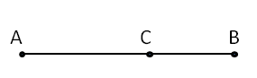

In riferimento alla figura si ha AB : AC = AC : CB

Il punto di vista algebrico
Dato un qualunque segmento AB di misura a, è sempre possibile determinare su di esso il punto C tale che valga la proporzione AB : AC = AC : CB?
Soluzione
Lasciamo al lettore il completamento del ragionamento:
Poniamo e riscriviamo la proporzione passando alle misure ………………
Per la proprietà fondamentale delle proporzioni numeriche si ottiene………………. da cui sviluppando i calcoli si ha l’equazione di secondo grado in x ………………………………. che ha il discriminante ……………………. positivo per qualunque a>0. Quindi l'equazione ammette due soluzioni.
Si hanno quindi due punti C e C' che individuano la sezione aurea? Prima di rispondere alla domanda, calcolate le soluzioni dell’equazione precedente: x₁ = … … … ; x₂ = … … ….
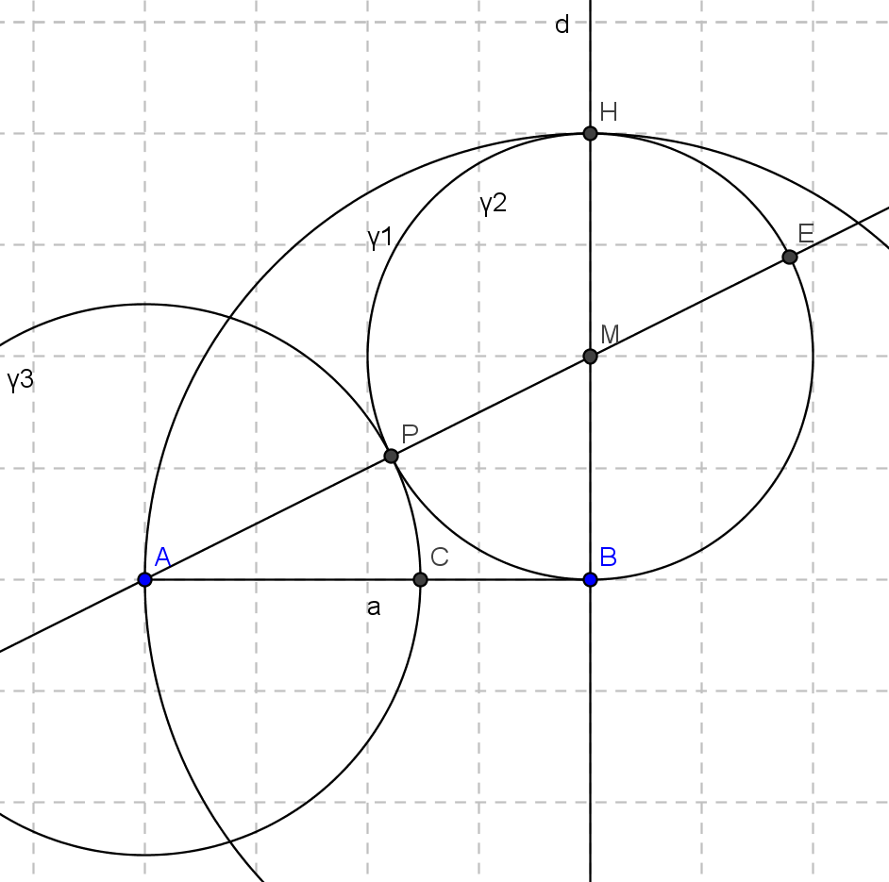
Il punto di vista geometrico
Possiamo determinare la sezione aurea di un segmento con una costruzione geometrica? La risposta è positiva. La costruzione che riportiamo è quella di Eulero; essa sfrutta il teorema della tangente e della secante.
Eseguite tale costruzione attraverso i passi sotto descritti (potete anche usare un software di geometria dinamica come Geogebra):
1. disegna un segmento AB;
2. tracciate la retta p, perpendicolare ad AB e passante per B;
3. disegnate la circonferenza γ₁ di centro B e raggio AB;
4. chiamate H uno dei punti di intersezione della retta p con γ₁;
5. chiamate M il punto medio di BH;
6. disegnate la circonferenza γ₂ di centro M e raggio MB;
7. tracciate la retta AM;
8. intersecate la retta AM con la circonferenza γ₂; chiamate P il punto di intersezione più vicino ad A ed E quello più lontano;
9. tracciate la circonferenza γ₃ di centro A e raggio AP;
10. chiamate C il punto d’intersezione di γ₃ con AB.
Il segmento AC è la sezione aurea del segmento AB.
Completate ora la dimostrazione della affermazione conclusiva:
Ipotesi: … … … … … … … … … … … … … … Tesi: …………………
Dimostrazione: Per costruzione risulta AB tangente a γ₂ e AE secante, quindi per il teorema della tangente e della secante si ha: AE : … = … : AP; per la proprietà dello scomporre delle proporzioni si ha:
(AE-AB):AB=(AB-AP):AP
Per costruzione si sa che: AB=HB=PE e quindi AE – AB = … ... – … … = … …
Dal momento che AP = AC si ottiene AB – AP = … … – … … = … …
Sostituendo nella proporzione (AE-AB):AB=(AB-AP):AP si ottiene la proporzione … : … = … : …
E infine applicando la proprietà dell’invertire si ottiene la tesi AB : AC = AC : CB▄

- Assegnato un segmento AB, costruite il rettangolo avente per lati la sezione aurea del segmento e la diagonale del quadrato avente AB come lato.
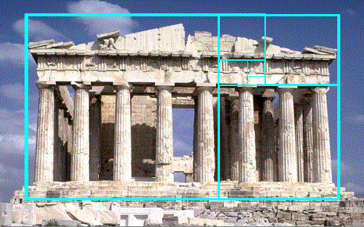
- Un rettangolo ABCD ha il lato AD che è la sezione aurea del lato AB; verificate che, dopo aver costruito all’interno del rettangolo il quadrato AEFD di lato AD (E su AB e F su DC), il segmento EB è sezione aurea di AD. Costruite ora entro EBCF il quadrato di lato EB e verificate che il rettangolo che rimane ha il lato minore che è sezione aurea del lato maggiore. Potete affermare che tutti i rettangoli che via via si possono costruire sono tra loro simili? Calcolate il valore esatto del rapporto aureo, supponendo unitaria la misura del lato AB del rettangolo aureo descritto nell'esercizio precedente:

Il rettangolo dell’esercizio precedente viene chiamato rettangolo aureo in quanto risulterebbe, tra gli infiniti rettangoli che si possono disegnare quello che dà la maggiore soddisfazione visiva; il rapporto tra AB e AD viene chiamato numero aureo.
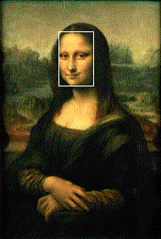
Negli oggetti quotidiani possiamo trovare alcuni esempi di rettangolo aureo: le schede telefoniche, le carte di credito e bancomat, le carte SIM dei cellulari sono tutti rettangoli aurei.
Ritroviamo il rettangolo aureo anche in opere architettoniche e pittoriche: il grande scultore greco Fidia collaborando alla costruzione del Partenone seguì il rapporto aureo; il viso della Gioconda di Leonardo può essere racchiuso in un rettangolo aureo; nella "Parade", opera del pittore francese Seurat, vari punti delimitano rettangoli aurei; "Place de la Concorde", un'astrazione lineare di Piet Mondrian, è costituita da rettangoli aurei che si sovrappongono.

- Il numero aureo è solitamente indicato con la lettera greca “φ”; esso è un numero irrazionale con alcune caratteristiche: se considerate l’approssimazione φ=1,618033989…e determinate φ ² e 1/ φ potete notare che … … … … … … … … …
- Dimostrate che nel triangolo isoscele ABC di base BC e con angolo al vertice di 108°, il lato è la sezione aurea della base. (Tracciate una semiretta di origine A che spezzi l’angolo in due parti di cui una doppia dell’altra…).
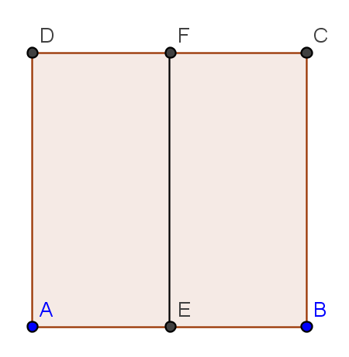
- Dimostrate che il lato del pentagono regolare è la sezione aurea della diagonale.
- Dal quadrato ABCD in figura, costruiamo un rettangolo aureo.
1. Congiungete i punti medi E ed F rispettivamente dei lati AB e CD. 2. Con centro in E descrivete l’arco di circonferenza di raggio EC che interseca in G il prolungamento di AB (dalla parte di B). 3. Da G innalzate la perpendicolare ad AG che interseca in H il prolungamento del lato DC. Il rettangolo AGHD è un rettangolo aureo. Infatti l’arco di circonferenza passa anche per il vertice D; H è un punto esterno da cui esce la secante …… e il segmento di tangente … …
Si ha la proporzione: … … … … … … … .
da cui si deduce la suddetta conclusione.

TEOREMA. ll lato del decagono regolare è la sezione aurea del raggio della circonferenza circoscritta.
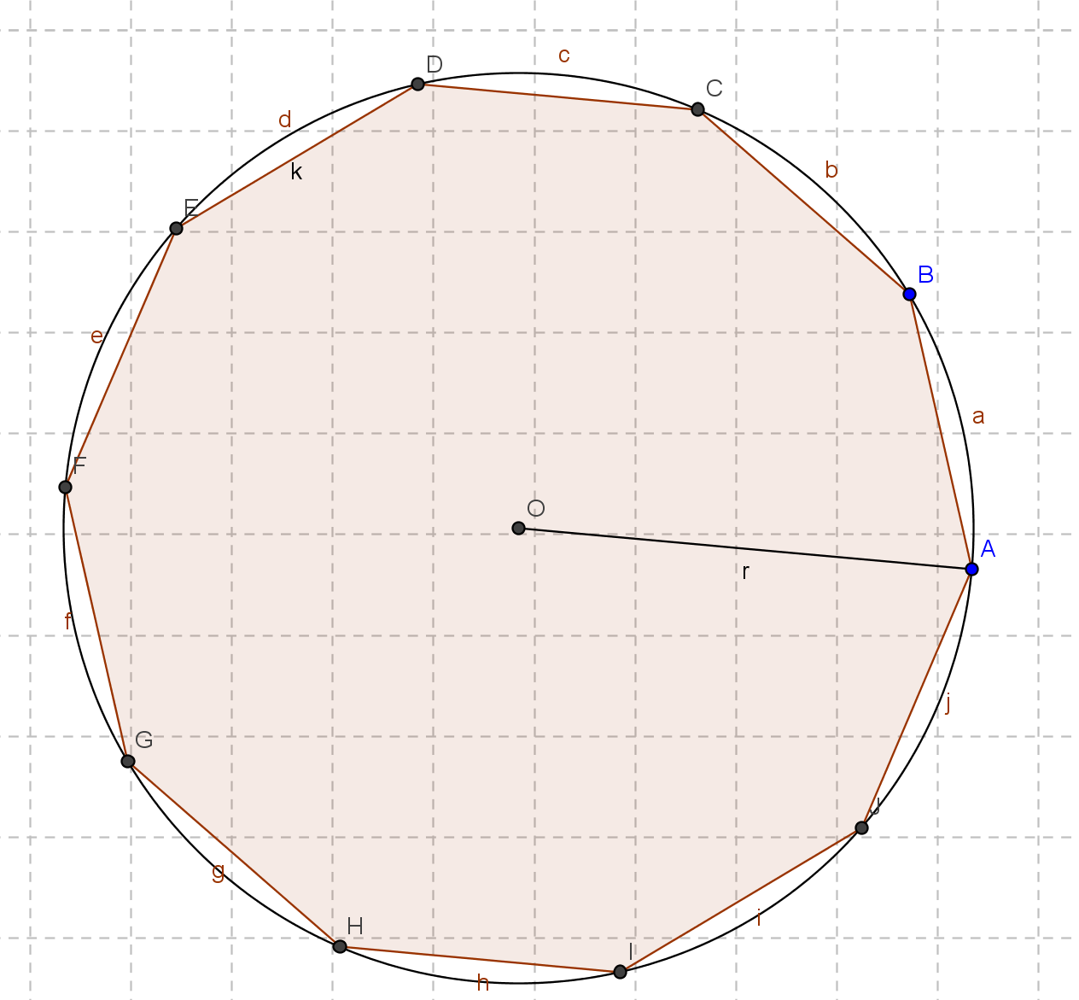
Detto OA il raggio della circonferenza e AB il lato del decagono regolare, si deve dimostrare che: OA:AB=AB:(OA-AB)

Dimostrazione :
Quando si congiungono i vertici di un poligono regolare con il centro della circonferenza (inscritta o circoscritta) si ottengono tanti triangoli isosceli quanti sono i lati, e questi triangoli sono tutti congruenti tra loro.
Consideriamo, per il decagono regolare, uno solo di questi triangoli, per esempio AOB. L'angolo in O vale 36° (infatti è un decimo dell'angolo giro), quindi gli angoli alla base varranno ciascuno 72°.

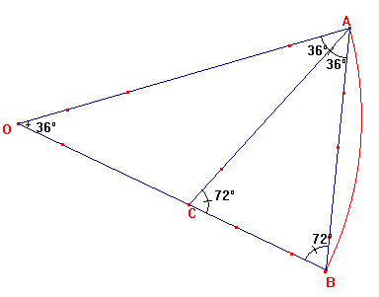
Tracciamo la bisettrice AC del triangolo AOB. Si ottiene il triangolo AOC, che è isoscele in quanto ha due angoli di 36°, ed il triangolo ACB, anch'esso isoscele poichè ha due angoli di 72° (l'angolo in B e l'angolo ).
Quindi avremo AC=OC=AB.
I triangoli AOB e ACB inoltre sono simili, in quanto hanno gli angoli rispettivamente congruenti.
Allora si può scrivere la proporzione OA:AB=AB:CB
dove il primo AB è il lato del triangolo ACB e il secondo AB è la base di AOB.
Abbiamo così dimostrato il teorema, in quanto CB è congruente a OB-OC = OA-AB (OA=OB perchè raggi, OC=AB per quanto prima dimostrato).

Sostituendo alle grandezze le loro misure, chiamando ad esempio r il raggio ed l il lato, la proporzione diventa:

moltiplichiamo tra loro gli estremi ed i medi

Risolvendo l'equazione rispetto ad l ottengo , tenendo conto che è accettabile solo la lunghezza positiva si ha .
Una importante applicazione di questo teorema è il calcolo del valore del seno dell’angolo di 18°.
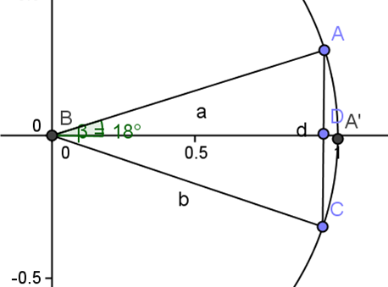
Considerando la circonferenza goniometrica, se poniamo l’angolo di 36° col vertice nell’origine degli assi, questo verrà dimezzato dall’asse x, e di conseguenza verrà dimezzato anche il lato opposto (abbiamo infatti un triangolo isoscele in cui la bisettrice dell’angolo al vertice è anche mediana relativa alla base).
Il seno di 18° corrisponde alla lunghezza di AD, che è quindi metà del lato del decagono regolare, perciò vale , in quanto r = 1.

Copyright © Matematicamente.it 2011

Questo libro, eccetto dove diversamente specificato, è rilasciato nei termini della licenza Creative Commons Attribuzione – Condividi allo stesso modo 3.0 Italia (CC BY-SA 3.0) il cui testo integrale è disponibile al sito
http://creativecommons.org/licenses/by-sa/3.0/it/legalcode
Tu sei libero:
di riprodurre, distribuire, comunicare al pubblico, esporre in pubblico, rappresentare, eseguire e recitare quest'opera, di modificare quest'opera, alle seguenti condizioni:
Attribuzione — Devi attribuire la paternità dell'opera nei modi indicati dall'autore o da chi ti ha dato l'opera in licenza e in modo tale da non suggerire che essi avallino te o il modo in cui tu usi l'opera.
Condividi allo stesso modo — Se alteri o trasformi quest'opera, o se la usi per crearne un'altra, puoi distribuire l'opera risultante solo con una licenza identica o equivalente a questa.

Autori
Cristina Mocchetti: teoria, esercizi
Gemma Fiorito: teoria
Antonio Bernardo: integrazioni, esercizi
Francesco Camia: osservazioni, esercizi

Gli esercizi contrassegnati con * sono tratti da Matematica 1, Dipartimento di Matematica, ITIS V.Volterra, San Donà di Piave, Versione [11-12] [S-A11], pag. 173, licenza CC, BY-NC-BD, per gentile concessione dei proff. che hanno reddatto il libro. Il libro è scaricabile da http://www.istitutovolterra.it/dipartimenti/matematica/dipmath/docs/M1_1112.pdf

Collaborazione, commenti e suggerimenti
Se vuoi contribuire anche tu alla stesura e aggiornamento del manuale Matematica C3 o se vuoi inviare dei commenti e/o suggerimenti scrivi a antoniobernardo@matematicamente.it

Versione del documento
Versione 1.3 del 25.01.2012

